به نام خدا
برگزاری اولین یادواره شهدا مقارن با روز دانشجو(16 آذر)
کنگره بزرگداشت 88 شهید دانشجو و یادبود 32 شهید دانشجو معلم استان سمنان مقارن با 16 آذر، روز دانشجو، با حضور آقای جهان، مدیر کل آموزش و پرورش، سردار شاهچراغی، فرمانده سپاه قائم آل محمد(ص)، حجت الاسلام گنجی، نماینده ولی فقیه در ناحیه بسیج دانشجویی، مسئولین ناحیه بسیج دانشجویی استان، سرپرستان ودانشجو معلمان پردیس های شهید رجایی(ره) و الزهرا(س)، در سالن استاد شهید مرتضی مطهری (ره) برگزار شد.
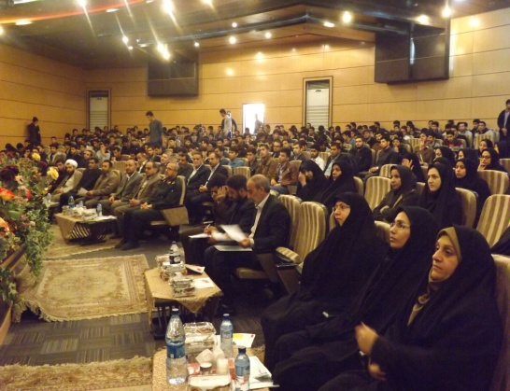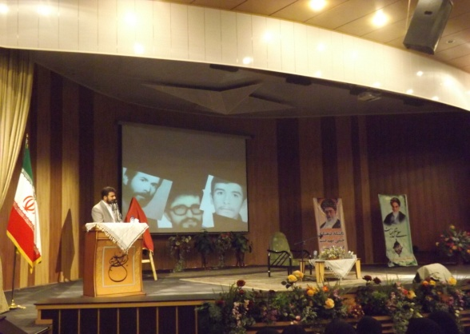
پس تلاوت آیاتی از قرآن کریم و سرود جمهوری اسلامی، مدیر کل محترم اداره کل آموزش و پرورش، ضمن خیر مقدم گویی به مدعوین و سرپرستان پردیس ها این روز را برای دانشجو معلمان بسیار مهم خواندند و وظایف خطیر دانشجویان فرهنگی را متذکر گشتند. ایشان روز دانشجو را به عنوان یک جرقه نامیدند که زمانی همین دانشجویان با فکر روشن خود با رژیم پهلوی مبارزه کردند. مدیر کل محترم، با اشاره به اینکه ایشان زمانی به همراه سردار شاهچراغی فرماندهی محترم سپاه استان سمنان در جبهه ها بوده اند.سرداران سپاه، دانشجو معلمان و دانش آموزان 30 سال خدمت آن ها را به عنوان انرژی هسته ای ملت ایران معرفی کردند.
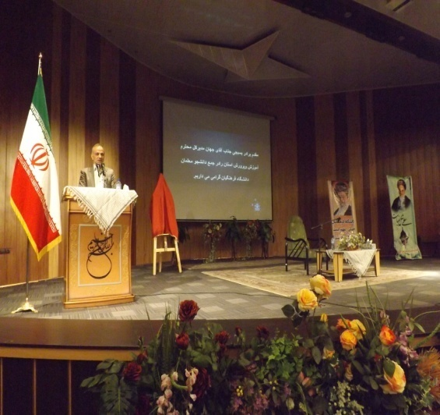
سردار شاهچراغی سخنران بعدی کنگره ضمن گرامی داشت 16 آذر از شهدا به عنوان نقطه ی غیرت مردم نماد پایداری آنان یاد کردند آنان با حداقل امکانات، بدون فشنگ، دست خالی، بدون ترس و واهمه رفتند، مبارزه کردند تا خاک ما را نگیرند.
ایشان با ذکر خاطراتی از معجزات دوران دفاع مقدس فرمودند شهدا محور معجزاتی هستند که انسان را در مقابل عظمتشان به تعظیم وا می دارد.
ایشان فرمودند دنیا پر از نامردی ها و نامردمی ها ست دشمن نقطه ها و کانون های مقاومت را هدف می گیرد. ایشان فرمودند همه عزت انسان خواب و خوراک نیست، آزادگی و روحیه مردانگی و پایداری است. ایشان شهدا را از جنس عاشورا می دانند و ثمره آن شهادت ها را تعلیم و تربیت.
سردار شاهچراغی با اشاره به فرمایش امام که مزار شهدا دارالشفا می باشد، دانشجو معلمان را به فراگیری تعلیم و تربیت و تحمل و مقاومت در برابر نامردمی ها و نامردی ها فراخواندند؛ و توصیه نمودند که اگر 50 سال عبادت کردید یا درس خواندید باز وصیت نامه شهدا را بخوانید.
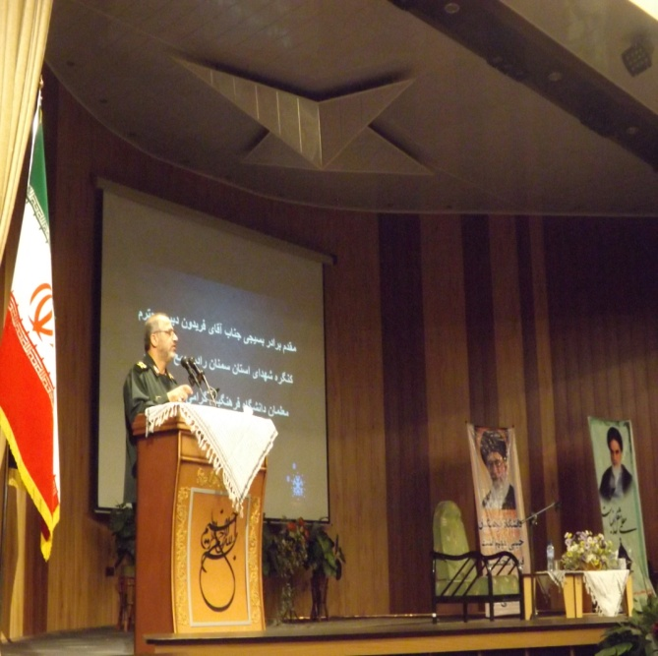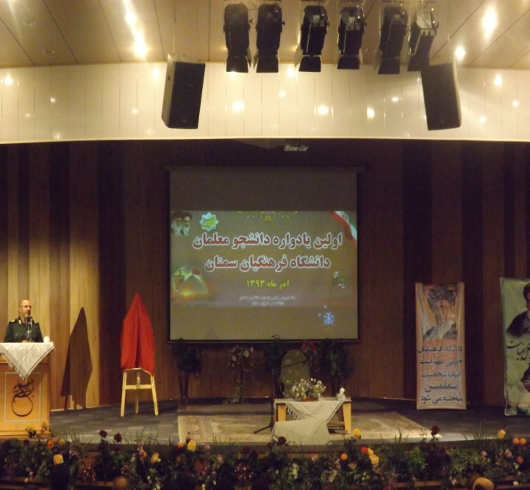
رونمایی از سند افتخار 32 دانشجو معلم شهید با حضور مدیر کل محترم آموزش و پرورش، سردار شاهچراغی فرماندهی سپاه قائم آل محمد(ص)، آقای حیدری لقب و دکتر صالحی سرپرستان پردیس های شهید رجایی(ره) و الزهرا(س) از دیگر برنامه های این کنگره بود.

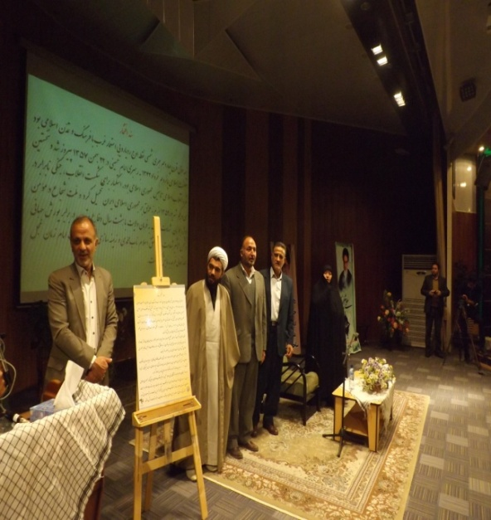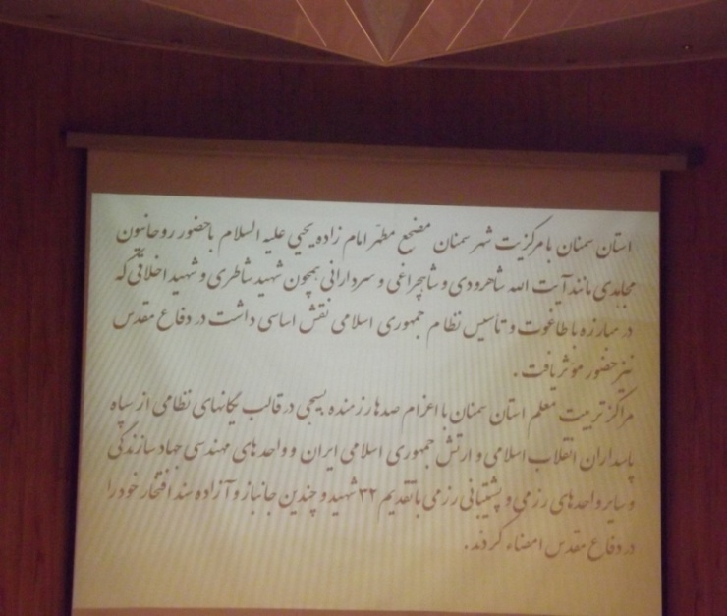

قرائت شعر دانشجو معلم در مورد شهید، قرائت میثاق نامه دانشجو معلمان با آرمان های شهدا، انقلاب، امام راحل(ره) و رهبری، برپایی غرفه نمایشگاه و فروشگاه کتاب و تابلوهای سبک زندگی شهدا با همکاری سپاه قائم آل محمد استان سمنان نیزاز دیگر برنامه های این کنگره بود.
